**JCombinatorial**

项目源码有问题，无法直接运行。以下内容基于说明文档编辑。

1. **发布时间：2011**

GitHub最早commit时间

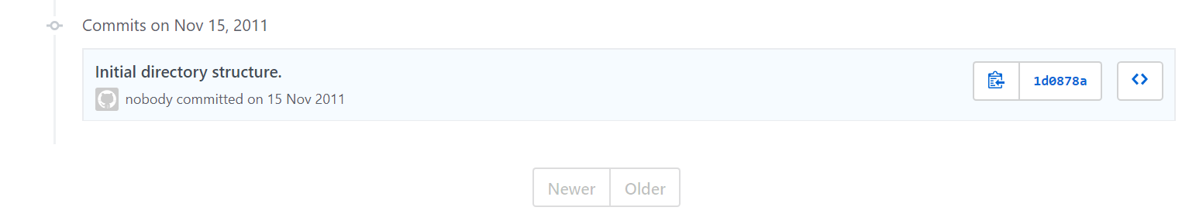

1. **工具使用形式和跨平台特性**

Library (JAVA) 提供源码

跨平台 (Java)

1. **测试生成及其输入输出格式**
   1. **生成算法：OTAT，把若干组合合成一条测试用例。每次尝试加入一个未覆盖元组，直到该测试用例所有参数均有取值。**

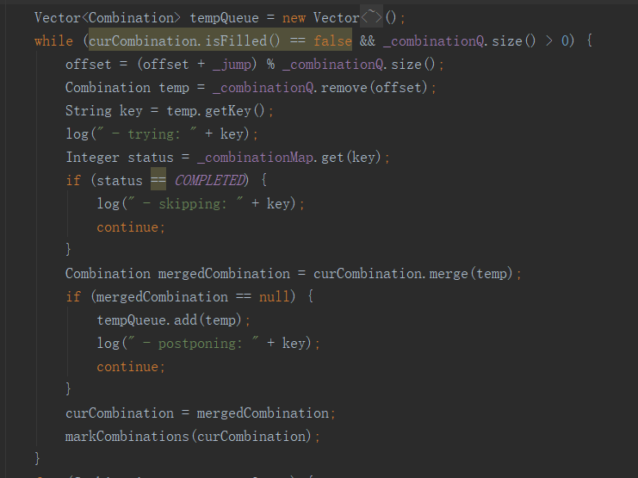

* 1. **支持维度：**1, 2, n

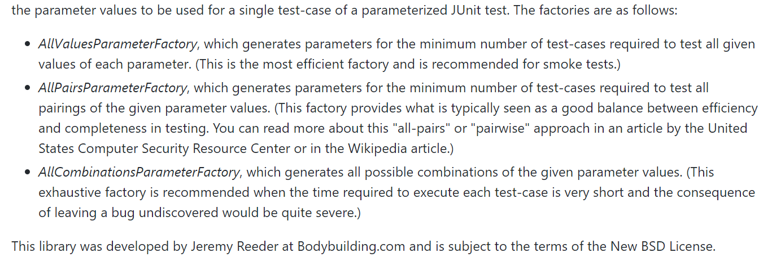

* 1. **可变力度：**No
  2. **种子：**No
  3. **约束：**No
  4. **建模语言：**No
  5. **输出格式（包括抽象测试用例、自然语言描述测试计划、代码片段等）：**

No

1. **其它测试活动**
   1. **测试用例优化：**No
   2. **测试执行：**No
   3. **覆盖率评估：**No
   4. **故障定位：**No
2. **额外功能** No
3. **和其它测试工具的兼容性：**

Junit



1. **工具演化：**

32条commit记录，从2011到2017年。